В Киргизии состоялась молодежная конференция российских соотечественников
02.12.2021
В Бишкеке, в Национальной библиотеке им.А.Осмонова состоялась V страновая молодежная конференция российских соотечественников «Традиции и инновации в работе молодежных организаций российских соотечественников Киргизской Республики». В работе конференции приняли участие активисты из 26 ассоциаций российских соотечественников со всех областей Киргизии, волонтерские, казачьи, студенческие объединения, директора и преподаватели киргизских школ с русским языком обучения.
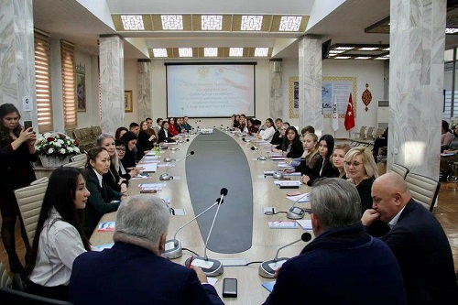
С приветственным словом в адрес участников обратились председатель Комитета Государственной Думы по туризму и развитию туристической инфраструктуры С.Тарбаев, первый заместитель председателя Комитета Государственной Думы по делам СНГ, евразийской интеграции и связям с соотечественниками К.Тайсаев, а также руководитель представительства Россотрудничества в Бишкеке В.Л.Нефедов.
В ходе встречи руководителем Координационного совета российских соотечественников (КСРС) Киргизии О.В.Фроловой была дана высокая оценка работе молодежного крыла диаспоры в 2021 году. Подчеркнута важность консолидированных усилий соотечественников в продвижении русских культурных и духовно-нравственных ценностей в республике, поддержке русского языка, осуществлении совместной работы над крупными международными проектами, такими как Региональная молодежная конференция российских соотечественников стран ближнего зарубежья, состоявшаяся в Бишкеке в сентябре 2021 г.
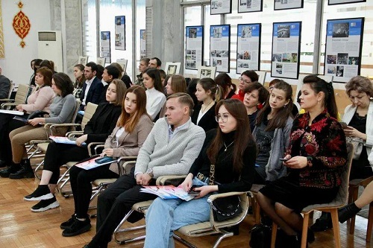
По итогам обсуждения докладов руководителей молодежных организаций и с учетом долгосрочных инициатив и целей молодежного соотечественного движения Киргизии было принято решение об избрании председателем Совета молодых российских соотечественников А.А.Шевченко, руководителя киргизского отделения Всероссийского общественного движения «Волонтеры Победы».
В завершение конференции состоялось торжественное вручение молодым лидерам, проявившим себя в 2021 г., первой молодежной премии «Время лучших». Была отмечена работа наиболее активных организаций по 15-ти направлениям, включая инициативы по консолидации диаспоры, сохранению и продвижению русского языка, исторической памяти, природного наследия, духовно-нравственных ценностей среди молодого поколения. Гран-при молодежной премии получили объединения «Литературная молодежь» и «Молодежное инициативное движение (МИД)».
Фото: Посольство России в Киргизии

Адрес страницы: http://mosds.mos.ru/presscenter/news/detail/10440961.html
ГКУ города Москвы «Центр гуманитарного и делового сотрудничества с соотечественниками за рубежом - Московский дом соотечественника»

